**MR36/2024 - příloha č. 4 – Technická specifikace**

**V rámci obměny orientačního systému v budovách Českého rozhlasu poptáváme výrobu, dodání a montáž rámového orientačního systému ze stříbrného eloxovaného hliníku.**

Z důvodu časté obměny textu na cedulích požadujeme systém umožňující snadnou výměnu jednotlivých cedulek nebo jen změnu textu na jednotlivých cedulkách.

Cedule budou umístěny v interiéru.

**Materiál cedule:**

**Rámeček a vodící lišty eloxovaný hliník přírodní matný.**

**Jednotlivé cedulky (štítky) zasunuté do rámu eloxovaný hliník přírodní matný.**

**Podkladová deska voděodolná foliovaná překližka tl. 12 mm**

**Popis systému:**

Do eloxovaných vodících lišt profil-T se zasouvají cedulky z deskového materiálu v síle 1,5 mm. Boční lišty profil-L musí být snadno demontovatelné, umožňující jednoduché sejmutí a vysunutí jednotlivých cedulek.

Boční svislé rámové lišty z eloxovaného hliníku budou vysouvací do boku nikoli zaklapávací. Boční svislé rámové lišty nesmí být vyrobeny z plastu. na koncích budou lišty připevněny vruty se zapuštěnou hlavou. Šířka každé lišty bude 2 mm.

Systém musí umožnit jednoduché nastavení tj. zvětšení délky cedule a to tak, aby napojení nových cedulek (řádků) nebylo běžným pohledem viditelné. Šířka cedule zůstane zachována.

Lišty rámečku budou do zdiva, betonu, sádrokartonu či kamenného podkladu přichyceny vruty se zapuštěnou hlavou. V případě kamenného obkladu či betonu lze cedule namontovat i jiným způsobem např. pomocí oboustranné lepící pásky.

Výrobek musí splňovat normu:

**ČSN EN 15088 (421464) Hliník a slitiny hliníku – Stavební výrobky pro stavby – Technické dodací předpisy** – nutno doložit certifikátem nebo čestným prohlášením o splnění předmětného požadavku.

**Popis označení jednotlivých řádků – cedulek v rámečku**

**Jednotlivé cedulky budou označeny logem a písmenem budovy, označením patra a počtem kanceláří, označením sekce, dále šipkou ukazující směr hledané kanceláře, názvem oddělení či útvaru a čísly kanceláří.**

**1. Cedule šířka bez vodících lišt 500 mm, vodící lišta na každé straně šířka 2 mm**

**1. cedulka** - s výřezem loga a označením budovy: 1 ks šířka 500 mm, výška řádku 100 mm

**2. cedulka** - s označením čísla patra a počtem kanceláří: 1 ks šířka 500 mm, výška řádku 35 mm

**3. cedulka -** s označením názvu sekce: cedulka 1 ks šířka 500 mm, výška 35 mm

**Specifikace provedení výše uvedených cedulek: digitální smalt matný - chemický potisk čirým ochranným vypalovaným lakem**. Barva podkladu 1. a 2. cedulky (řádku) viz čtyři barevné ukázky s uvedení CMYK na str. 4-5. 3. cedulka (řádek) s označením sekce bude na modrém podkladu, CMYK viz níže manuál Českého rozhlasu.

Logo a písmo u 1. až 3. cedulky (řádku) bude u budovy A, B a D **bílé**, pouze u budovy C budou 1. až 2. cedulka (řádek) na žlutém podkladu s **modrým** písmem, 3. cedulka (řádek) bude s modrým podkladem a bílým písmem.

**Logo a veškerý text - polep folií s řezanou grafikou - litá PVC folie 0,05 tl.**

**4. řádek a další řádky**:cedulka bude sestavená z 3 dílů/ks, 1. díl: šipka pro označení směru, 2. díl: označení oddělení/útvaru, 3. díl: označení čísel kanceláří. **Text v modré barvě CMYK 100 – 80 – 0 – 60 viz níže manuál Českého rozhlasu.**

Celková šířka 500 mm, výška 35 mm. Přesný rozměr šířky jednotlivých dílů bude stanoven před započetím výroby cedulí.

Rozměry šířky dílů (částí) budou pro celou ceduli jednotné. V případě delšího textu např. u označení čísel kancelář, kdy prostor pro číslice bude nedostačující, platí výška řádku místo 35 mm 70 mm.

**Specifikace provedení: Polep folií s řezanou grafikou - litá PVC folie 0,05 tl.**

Životnost veškerých folií bude minimálně 7 let a dodavatel doloží doklad o prokázání délce této životnosti.

**2. Cedule šířka bez vodících lišt do 700 mm, vodící lišta na každé straně šířka 2 mm**

**1. cedulka** - s výřezem loga a označením budovy: 1 ks šířka do 700 mm, výška řádku 130 mm

**2. cedulka** - s označením čísla patra a počtem kanceláří: 1 ks šířka do 700 mm, výška řádku 40 mm

**3. cedulka -** s označením názvu sekce: cedulka 1 ks šířka do 700 mm, výška 40 mm

**Specifikace provedení výše uvedených cedulek: digitální smalt matný - chemický potisk čirým ochranným vypalovaným lakem**. Barva podkladu 1. a 2. cedulky (řádku) - viz čtyři barevné ukázky s uvedení CMYK na str. 4-5. 3. cedulka (řádek) s označením sekce bude na modrém podkladu, CMYK viz níže manuál Českého rozhlasu.

Logo a písmo u 1. až 3. cedulky (řádku) bude u budovy A, B a D **bílé**, pouze u budovy C budou 1. až 2. cedulka (řádek) na žlutém podkladu s **modrým** písmem, 3. cedulka (řádek) bude s modrým podkladem a bílým písmem

**Logo a veškerý text - polep folií s řezanou grafikou - litá PVC folie 0,05 tl.**

**4. řádek a další řádky**:cedulka bude sestavená z 3 dílů/ks, 1. díl: šipka pro označení směru, 2. díl: označení oddělení/útvaru, 3. díl: označení čísel kanceláří. **Text v modré barvě CMYK 100 – 80 – 0 – 60 viz níže manuál Českého rozhlasu.**

Celková šířka do 700 mm, výška 40 mm. Přesný rozměr šířky jednotlivých dílů bude stanoven před započetím výroby cedulí.

Rozměry šířky dílů (částí) budou pro celou ceduli jednotné. V případě delšího textu např. u označení čísel kancelář, kdy prostor pro číslice nebude dostačující, bude platit výška řádku místo 40 mm 80 mm.

**Specifikace provedení: Polep folií s řezanou grafikou - litá PVC folie 0,05 tl.**

Životnost veškerých folií bude minimálně 7 let a dodavatel doloží doklad o prokázání délce této životnosti.

**3. Cedule šířka bez vodících lišt 500 mm, vodící lišta na každé straně šířka 2 mm – přehled útvarů v patrech**

**1. cedulka** - s výřezem loga a označením budovy: 1 ks šířka 500 mm, výška řádku 100 mm

**2. cedulka** - s označením čísla patra: 1 ks šířka 500 mm, výška řádku 35 mm

**3. cedulka -** s označením názvu sekce: cedulka 1 ks šířka 500 mm, výška 35 mm (tento typ cedulky se může v celkové sestavě cedule opakovat s jiným názvem útvaru)

**Specifikace provedení výše uvedených cedulek: digitální smalt matný - chemický potisk čirým ochranným vypalovaným lakem**. Barva podkladu 1. a 2. cedulky (řádku)- viz čtyři barevné ukázky s uvedením CMYK na str. 4-53. cedulka (řádek) s označením sekce bude na modrém podkladu, CMYK viz níže manuál Českého rozhlasu.

Logo a písmo u 1. až 3. cedulky (řádku) bude u budovy A, B a D **bílé**, pouze u budovy C budou 1. až 3. cedulka (řádek) na žlutém podkladu s **modrým** písmem, viz níže manuál Českého rozhlasu.

**Logo a veškerý text - polep folií s řezanou grafikou - litá PVC folie 0,05 tl.**

**4.** cedulka (řádek) s označením názvu oddělení, redakce, vedoucí funkce: cedulka 1 ks šířka 500 mm, výška 35 mm (tento typ cedulky se může v celkové sestavě cedule opakovat s jiným názvem útvaru). **Text v modré barvě CMYK 100 – 80 – 0 – 60 viz níže manuál Českého rozhlasu.**

**Polep folií s řezanou grafikou - litá PVC folie 0,05 tl.**

**Životnost veškerých folií bude minimálně 7 let, dodavatel doloží doklad prokazující tuto skutečnost.**

Další informace k cedulím:

Počet cedulek (řádků) – celková délka cedule závisí u všech výše uvedených variant na množství kanceláří v jednotlivých patrech. Cedule budou mít různé délky.

Předpokládaný počet cedulí v komplexu budov Českého rozhlasu: 60 ks a dále výroba dle aktuálních potřeb Českého rozhlasu.

Grafické podklady k realizaci orientačních cedulí poskytne Český rozhlas.

Texty budou v korporátním fontu AG Book Pro od Berthold. Písmo je možné získat na níže uvedeném odkaze.

<https://www.myfonts.com/collections/ag-book-w1g-font-berthold>

Velikost písma AG BOOK pro BOLD: 66 bodů (označení budovy), 38 bodů (PŘÍZEMÍ A 0002 – A 0027), ostatní texty v řádcích níže mají 35 bodů. Velikost písma může být před započetím výroby nových cedulí ještě upravena.

Český rozhlas si vyhrazuje před započetím tisku dodání podkladů - barevných nátisků/provedení cedulek s označením loga a barvy jednotlivých budov. Jedná se o čtyři barevná provedení, viz následující ukázky s uvedením CMYK:

**Budova A s bílým písmem**

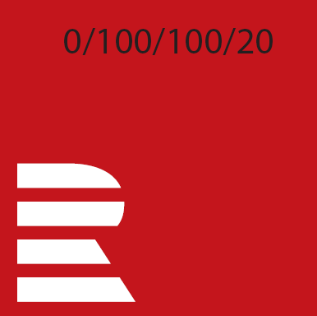

**Budova B s bílým písmem**

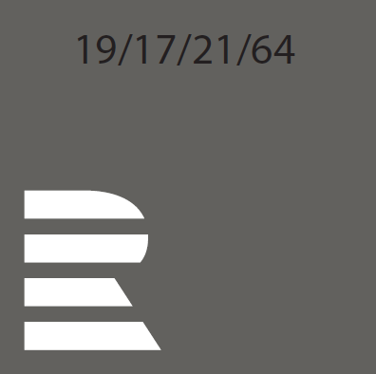

**Budova C s modrý písmem**

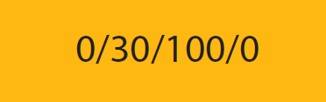

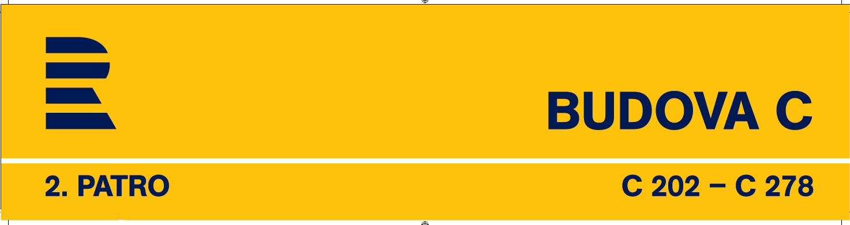

**Budova D s bílým písmem**



Barva písma u cedulí v komplexu budov ČRo v Praze (manuál Českého rozhlasu)





Barva písma u cedulí v regionálních studií (manuál Českého rozhlasu)

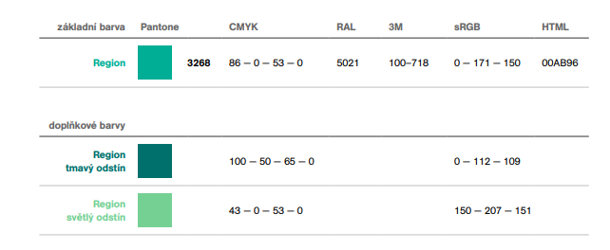

**Čtyři ukázky současných cedulí č. 1 a č. 2 v komplexu budov Českého rozhlasu.**

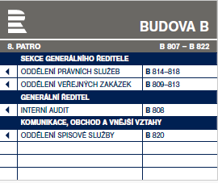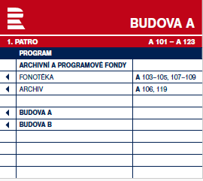

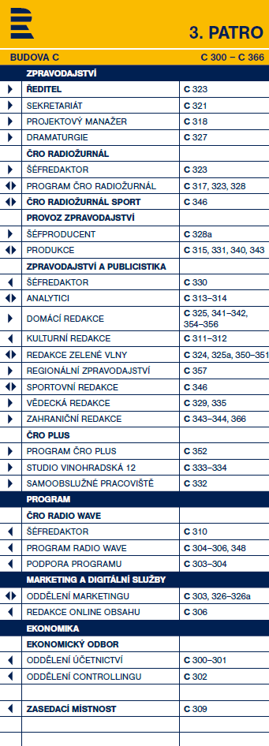 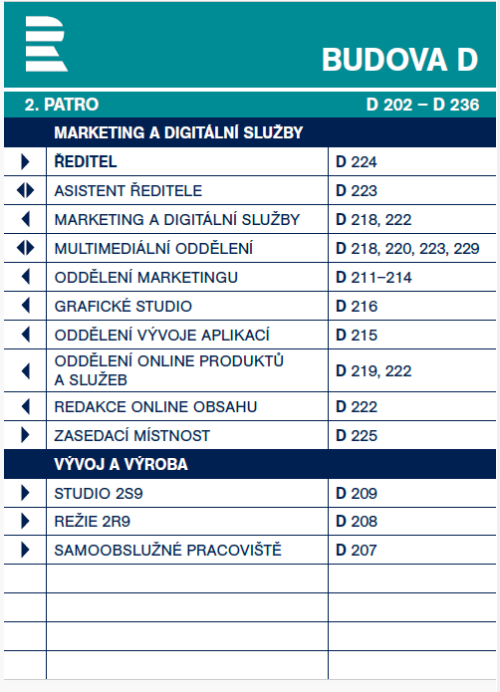

**Ukázka cedule č. 3**

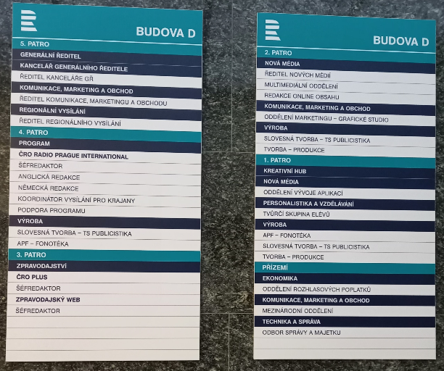

**Splnění technické kvalifikace výběrového řízení na veřejnou zakázku s názvem *„MR36_2024 Orientační systém v budovách Českého rozhlasu“*, prokáže dodavatel dodáním 1 ks vzorku orientační tabule dle níže uvedeného obrázku *„Obrázek pro výrobu vzorku“ a níže uvedeného popisu*.**

Obrázek pro výrobu vzorku – rozměry dle popisu 1. Cedule šířka bez vodících list 500 mm (viz strana 2)

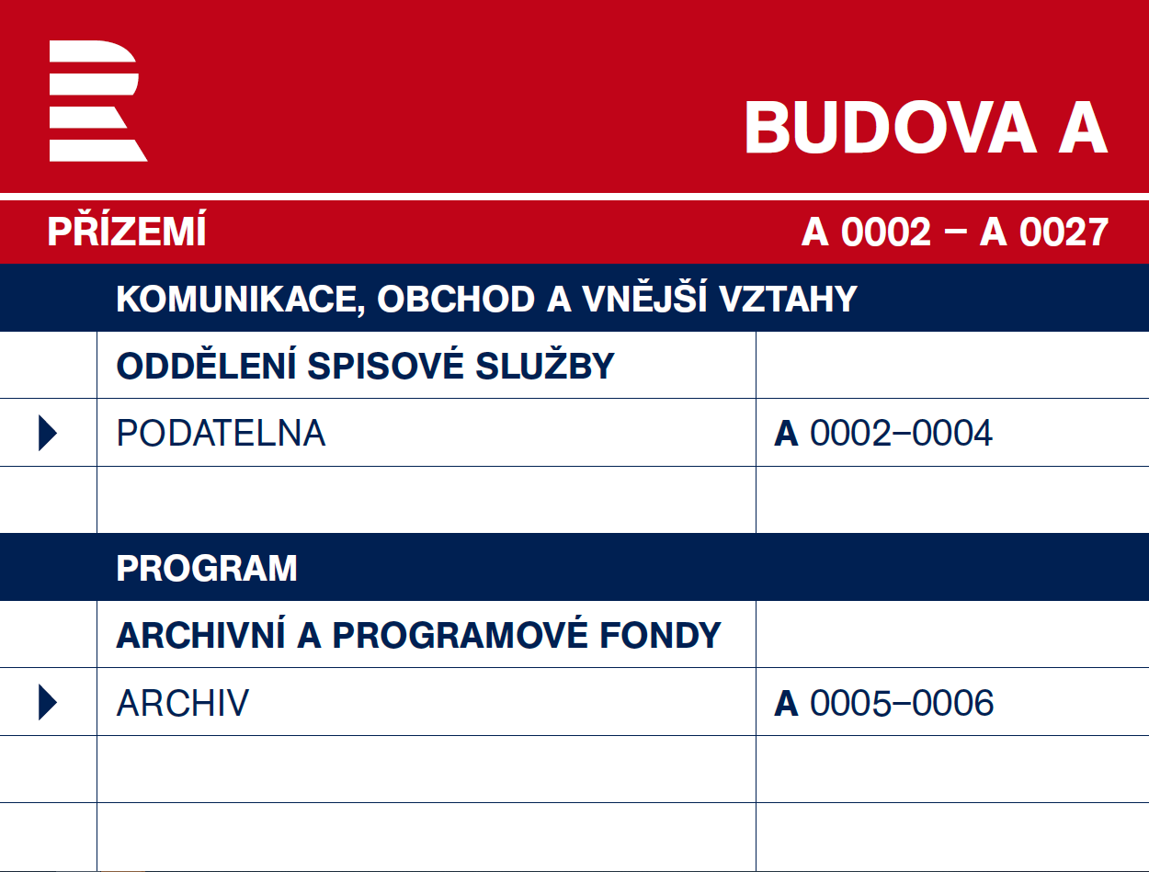

Rozměr cedule dle popisu na str. 2:

- **1. Cedule šířka bez vodících lišt 500 mm, vodící lišta na každé straně šířka 2 mm**

**Specifikace provedení vzorku: digitální smalt matný – chemický potisk čirým ochranným vypalovaným lakem**. Barva podkladu 1. a 2. cedulky (řádku) **červená CMYK 0 – 100 – 100 – 20.** 3. cedulka (řádek) s označením sekce bude na modrém podkladu **CMYK 100 – 80 – 0 – 60**. Logo a písmo u 1. až 3. řádku bude u vzorkové cedule v bíle barvě.

**Logo a veškerý text – polep folií s řezanou grafikou – litá PVC folie 0,05 tl.**

**4. řádek a další řádky**:cedulka bude sestavená z 3 dílů/ks, 1. díl: šipka pro označení směru, 2. díl: označení oddělení/útvaru, 3. díl: označení čísel kanceláří.

**Pro výrobu ukázkové cedule budou rozměry šířky následující:** 1. díl (šipka pro označení směru) šířka 45 mm, 2. díl (označení oddělení/útvaru) šířka 285 mm a 3. díl (označení čísel kanceláří) šířka 170 mm. Rozměry šířky dílů (částí) budou pro celou ceduli jednotné. **Text v modré barvě CMYK 100 – 80 – 0 – 60.**

**Velikost písma viz strana 3.**